【キングショット / Kingshot】
「覇者の戦場」ビジュアル攻略ガイド
〜 インフォグラフィックと図解でわかる戦場攻略のすべて 〜
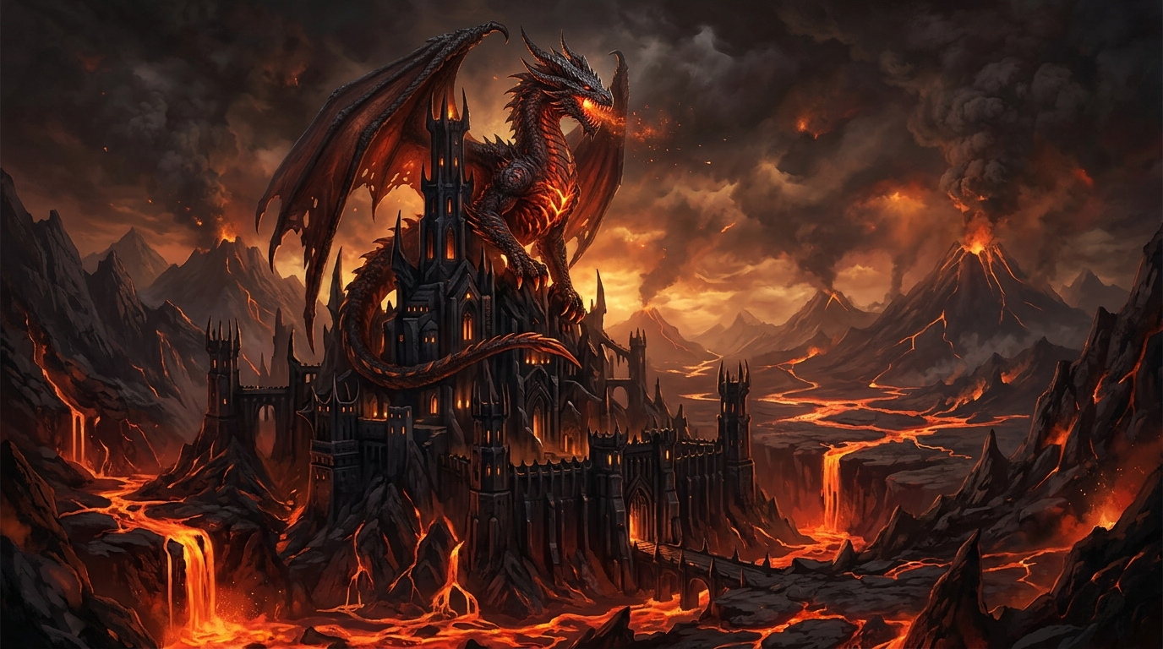
▲ 炎竜宮殿に君臨する炎竜王イクセン・タラス・ドラトラズのイメージ
『炎竜の覇者（覇者の戦場）』は、同盟メンバー全員の連携と高度な戦術が求められる超大規模対戦型PvPイベントです。本ガイドでは、文字ばかりの公式説明を極限までシンプルにし、インフォグラフィックや図解を用いてビジュアル主体で攻略法を分かりやすく解説します。
🔰 初心者向け：まずこれだけ守ればOKな3つの鉄則
① 病院上限無限に甘えず、戦場を出る（またはイベント終了）前に必ず「全員治療」を完了させる！
② 初心者・無課金者は溶岩エリア（中央）に入らず、「辺境エリア」からラリー（集結）に乗る！
③ 部隊編成は「歩兵50%以上」にして盾をつくり、自分の兵士の死亡・負傷を防ぐ！

1. イベント進行とタイムライン
イベントはエントリーから戦場開放、そして戦後回復までの「5つのフェーズ」で流れていきます。各フェーズでやるべき主要タスクと進行スケジュールは以下の通りです。
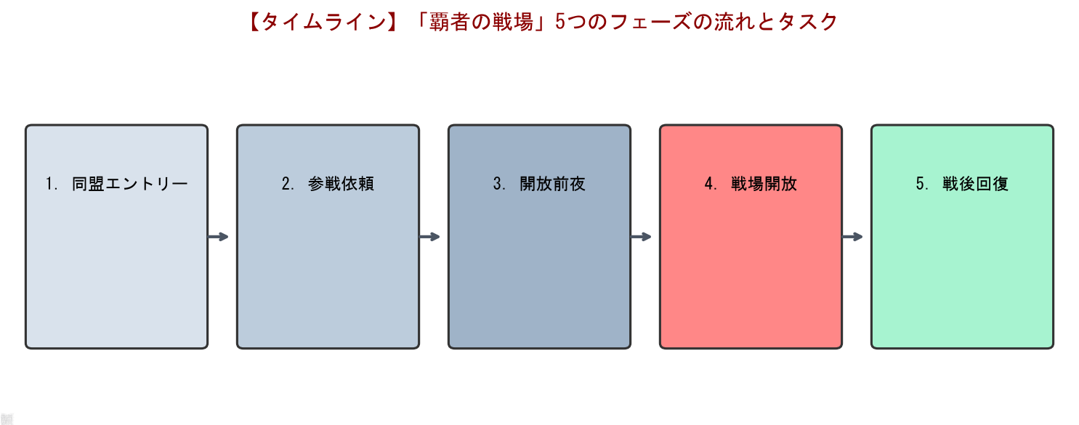
▲ 覇者の戦場：5つの進行フェーズ
フェーズ | 期間 | 同盟メンバーがやるべき重要アクション
1. 同盟エントリー | 48時間 | ・盟主やR4メンバーがエントリーを行います。  ・王国の進捗（英雄の世代や黄金レベル）に合わせて自動でマッチングされます。
2. 参戦依頼 | 48時間 | ・幹部が参戦メンバー（最大60名）を選定し、依頼を送ります。  ・※エントリー期間後に加入したメンバーは参加できないため、事前の引き抜き・合併はこれより前に終わらせてください。
3. 戦場開放前夜 | 59時間 | ・開放までの待機期間。勝敗を予想して大量の報酬を狙う「予想機能」が開放されます。
4. 戦場開放 (本番) | 7時間 | ・入場後の最初の5分間は「準備時間（移動・攻撃不可）」。  ・入場1時間後から、5時間限定の「宮殿・晶塔」争奪戦がスタートします。
5. 戦後回復 | 55時間 | ・【超強力バフ】治療速度+500%、治療資源消費-30%が適用されます。  ・覇者は王国で「竜の饗宴」を開催可能。他プレイヤーは毎日5回「いいね」をして報酬を獲得できます。

2. 戦場マップの構造と「晶塔」の支配効果
戦場は「シールドが使える辺境」と「シールドが強制解除される溶岩」の2つのエリアで構成され、中央の宮殿を囲むように強力なバフを付与する4つの晶塔がそびえ立っています。
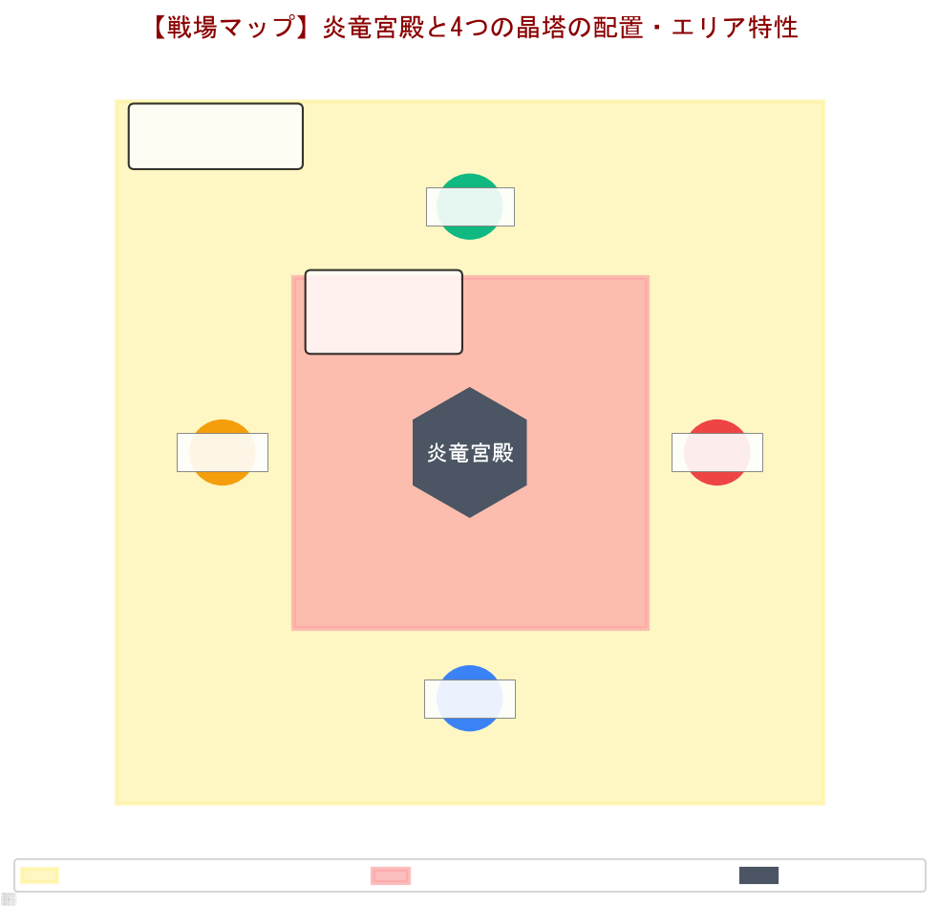
▲ 戦場のエリア区分と主要施設の配置
宮殿の周囲にある4つの「晶塔」は、30分間の争奪戦ののち、最も長く占領した同盟の支配下に置かれます。その後30分間は保護（防御）期間に入り、支配同盟メンバー全員に以下の超強力なバフ（特別強化）が付与されます。
施設名 | 宿した力 | 占領同盟のメンバー全員に付与されるバフ効果 (30分間)
生命の晶塔 | 竜血の生命のエナジー | 部隊 HP +50%
竜火の晶塔 | 灼熱の竜息のエナジー | 部隊 殺傷力 +50%
庇護の晶塔 | 竜鱗の庇護のエナジー | 部隊 防御力 +50%
鋭刃の晶塔 | 竜牙の鋭刃のエナジー | 部隊 攻撃力 +50%

3. 野戦病院の特別ルールと兵士ロスト回避フロー (最重要！)
このイベント最大の罠が「野戦病院」の仕様です。戦場内では負傷兵の受け入れ上限がなくなりますが、そのまま治療せずに戦場を離れると、上限を超えた分の兵士が一瞬で「死亡（永久ロスト）」します。
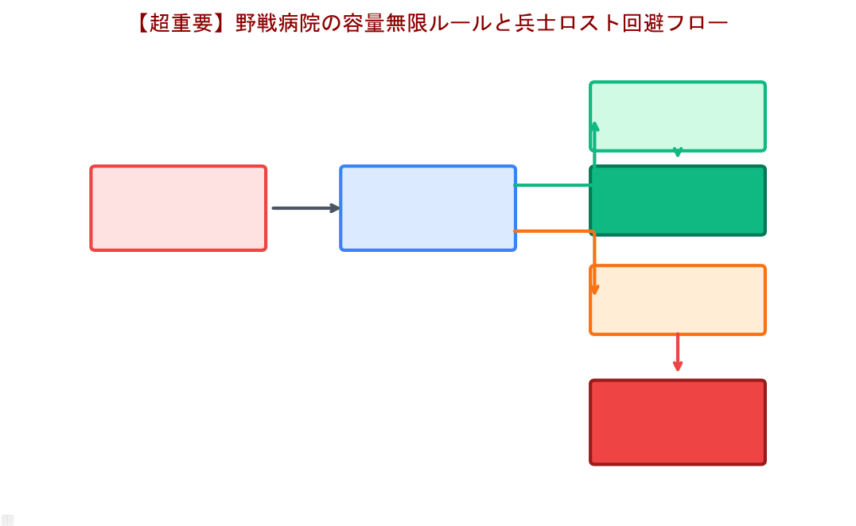
▲ 野戦病院の仕様と即死ロストを回避するフロー
🚨 警告：退場時の治療忘れは「兵士即死」に直結！
戦場から【途中離脱】、またはイベント終了時に【自動強制退出】となった際、病院の空き容量を超えて未治療の負傷兵が存在する場合、そのオーバーした兵士は一瞬で「死亡」します！
「イベント終了の10分前」には戦闘を止め、同盟員同士で声を掛け合って治療を完全に終わらせるように徹底してください。

■ 兵士の損失と死亡を防ぐ鉄則
1. 他領主の都市（城）への単独攻撃は、勝利・敗北に関わらず「兵士死亡」になるため原則禁止です。
2. 宮殿や晶塔への攻撃は「重傷」で済むため、同盟での集結攻撃（ラリー）を主力として戦います。
3. イベント終了前、または完全に戦場を退出する前には、必ず病院の画面を開き、すべての負傷兵を治療しきってください。

4. 「炎竜宮殿」争奪ルールと覇者の決定
戦場の最中央に位置する「炎竜宮殿」を制した領主が、至高の称号「炎竜の覇者」となります。
📘 宮殿占領時間のカウントルール
炎竜宮殿の解説には「1時間占領し続けた領主」という仕様テキストと、「累計宮殿占領時間が最長」というテキストが混在していますが、基本はイベント終了時に『同盟の隊長（ラリーリーダー）の累計占領時間』が最も長かった領主が覇者として決定されます。
また、同着最長の場合は「最初にその最長記録に到達した領主」が勝者となります。

5. 水晶の採集と強力な「同盟水晶スキル」
宮殿周辺に出現する「ドラゴンボーン護衛」の討伐や「灼焔水晶」の採集を行うことで、同盟に水晶エネルギーが蓄積されます。R4/R5メンバーはこの水晶を消費して、戦場全体に強力な支援バフスキルを発動できます。
スキル名 | 効果時間 | 同盟メンバー全員が得る超強力な戦場効果
治癒の竜血 | 10分間 | 宮殿・晶塔の戦闘で勝利すると、負傷した兵士の50%がその場で即座に回復。
竜魂の覚醒 | 10分間 | 敵都市を攻撃した際、損失したはずの兵士の50%が重傷扱いで野戦病院へ送られる。
怒りの竜息 | 10分間 | 敵都市に勝利すると、その都市を辺境エリアへ強制移転させ、10分間移転不可にする。
竜炎の守護 | 10分間 | 都市の防衛戦時、敵の損失率が50%上昇し、味方の負傷率が50%減少する。
堅甲の竜鱗 | 30分間 | 宮殿・晶塔での防衛時、防衛部隊の攻撃力と防御力が15%上昇。
集結の竜咆 | 30分間 | 同盟メンバーの集結（ラリー）容量が30%上昇。
疾走の竜翼 | 10分間 | ソロ行軍速度が100%上昇（スキル発動中に出発したチームのみ）。
ドラゴンボーン採集 | 10分間 | 灼焔水晶の採集速度が50%上昇（行軍・採集中の部隊にも有効）。

6. 勝率を最大化させる実戦戦術・同盟連携
上位同盟が実践する、最も効果的な同盟内連携と戦闘テクニックを網羅しました。
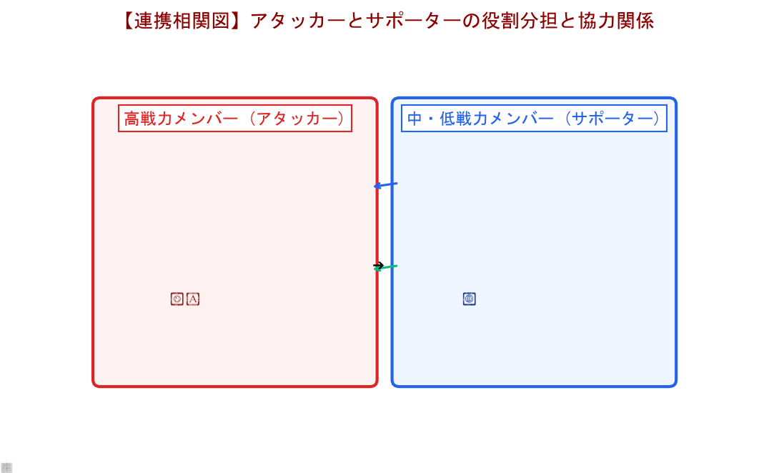
▲ 同盟メンバーの戦力に応じた配置と連携図
攻略・実戦テクニック | 具体的な行動とメリット
① 戦力別の明確な役割分担 | 高戦力者は溶岩エリアに入り、集結を発起し防衛援軍を要請。中低戦力者は安全な辺境エリアから増援を送り、周囲のモンスター討伐や水晶採集でスキルゲージを溜める。
② 資源と加速を節約する「小分け治療」 | 一括治療せず、同盟ヘルプですぐ終わる「数分〜10分程度」の分量に小分けして治療を繰り返す。加速や資源をほとんど使わずに即座に兵力を復帰させられる。
③ 部隊構成は「歩兵50%以上」が基本 | 前衛となる「歩兵」を全体の半分以上に設定。後衛（弓・騎兵）の壊滅を防ぎ、同盟全体の総負傷者・死亡者数を劇的に抑える。
④ 「高級移転」による戦術的回避 | シールドの張れない溶岩エリアのアタッカーが敵の大集結ターゲットにされた際は、意地を張らずテレポート（高級移転）で即座に離脱して兵士を守る。
⑤ 出征前の「フルバフ」化の徹底 | 攻撃力・防御力アップアイテム of 事前使用はもちろん、国王役職、ペットバフ、VIP特典など、有効なバフ効果をすべてイベント期間に発動させる。

